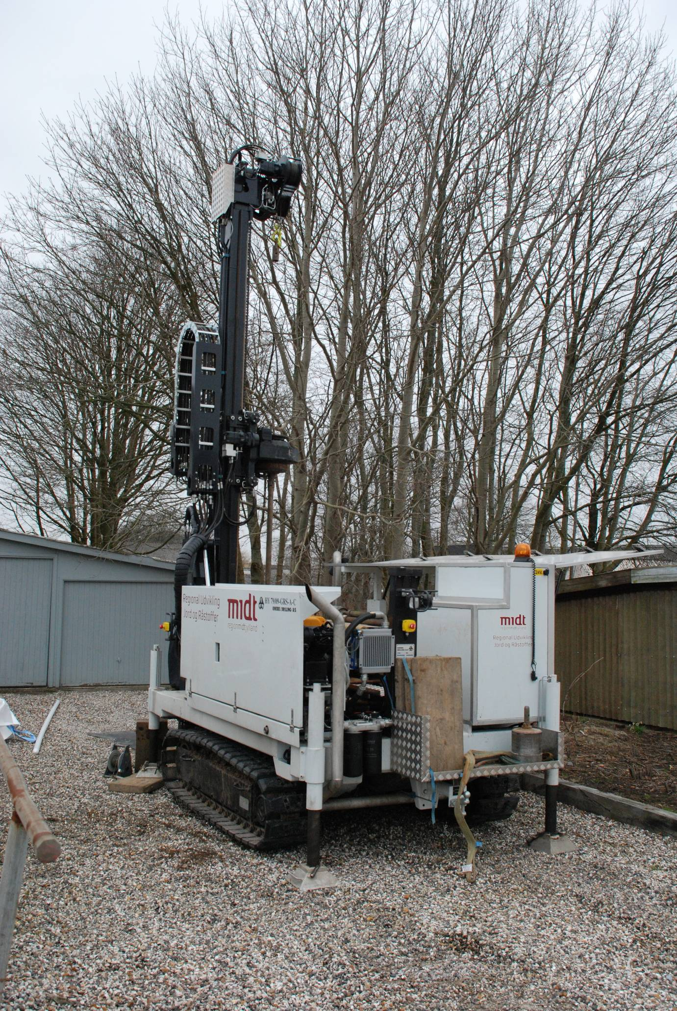
Indsæt foto fra lokaliteten
Rapport: Forureningsundersøgelse

Adresse
Postnr. og by
MATR. NR.
xxxxxx
LOKALITETSNR.
xxx-xxxxx
Dato

Udgiver | Region Midtjylland
 | Skottenborg 26
 | 8800 Viborg
 | Tlf. 7841 0000
Afdeling | Kontor for Jordforurening
Sidetal | «xx»
Konsulent
Udarbejdet af
Kvalitetssikret af
Kort | Grundmateriale
 | KMS Copyright
Henvendelser vedr. rapporten
til Kontor for Jordforurening
Mail | jordforurening@ru.rm.dk
Telefon | 7841 1999
Læs mere om jordforurening på | www.jordmidt.dk

Indholdsfortegnelse

1 Stamdata 1
2 Resumé 2
3 Indledning 2
3.1 Baggrund 2
3.2 Formål 2
4 Opsamling af eksisterende viden 2
4.1 Grundlag 2
4.2 Aktiviteter og risiko på ejendommen 2
4.3 Forureningskilder 3
5 Geologi og hydrologiske forhold 4
5.1 Regional geologi og hydrogeologi 4
5.2 Lokalitetens geologi og hydrogeologi 4
5.3 Vandindvinding 4
5.4 Overfladevand 5
6 Feltundersøgelsen 6
6.1 Strategi 6
6.2 Udført arbejde 6
6.3 Afvigelser 7
7 Resultater 8
7.1 Analyseresultater for jord 8
7.2 Analyseresultater for grundvand 10
7.2.1 Pejlinger og grundvandsstrømning 12
7.2.2 Hydrauliske parametre 12
7.3 Analyseresultater for poreluft, indeluft og kloakluft 13
8 Konceptuel model 16
9 Diskussion og risikovurdering 17
9.1 Arealanvendelse 17
9.1.1 Kontaktrisiko 17
9.1.2 Indeluft 17
9.2 Grundvand 17
9.3 Overfladevand 18
10 Konklusion 18
11 Referencer 19

Bilagsoversigt

Bilag 1 Situationsplaner med forureningskoncentrationer og forureningsudbredelse 20
Bilag 2 Pejleresultater, indmåling af pejlepunkter, koter 23
Bilag 3 Potentialekort 24
Bilag 4 Boreprofiler og stikbeskrivelser af overfladeprøver 25
Bilag 5 Geologisk profilsnit 26
Bilag 6 Konceptuelle modeller 27
Bilag 7 JAGG-beregninger samt beregninger fra andre risikovurderingsværktøjer 28
Bilag 8 Fotos 29
Bilag 9 Feltjournaler 30
Bilag 10 Analyserapporter (PID, jord, vand, poreluft, indeluft, kloak) 31
Bilag 11 Oversigt over prøvesteder 32

Stamdata

Adresse | Hovedadresse (kildegrunden):  Øvrige adresser, hvis relevant:
Matr. nr., ejerlav | Hovedmatrikel (kildegrunden):  Øvrige matrikler, hvis relevant:
Lokalitetsnummer
Region Midtjyllands jnr.
Kortlægningsårsag
Offentlig indsats
Kommune
Nuværende anvendelse | Notér her den anvendelse, der fremgår af OIS
Anvendelse af naboarealer
Bygningsbeskrivelse | F.eks. kælder, etageejendom etc. inkl. evt. naboejendomme, der er omfattet af undersøgelsen
Jordarbejder/bortkørt jord | Hvis ja, oplysninger herom (mængde, årstal, årsag)  Ingen oplysninger
Kloaktegninger | Hvis ja, hvornår de er fra (årstal og andre relevante oplysninger)  Ingen oplysninger
Rådgiver | Forfatter:  KS:
Boreentreprenør
Analysefirma
Data | Alle analysedata og boreprofiler er hentet fra GeoGIS2020
Grundvandsforhold | Uden for / inden for: OSD, indvindingsopland med tilhørende vandværk
Overfladevand | Screenet til indsats, ja/nej (kan slås op i JAR)

Resumé
Opsummering af undersøgelsens formål, omfang, resultater og vurderinger i et lettilgængeligt sprog, som kan læses af grundejere og andre ikke fagpersoner.

Indledning
Afsnit 3.1 og 3.2. kan byttes om, hvis det giver mening for rapporten.

Baggrund
Kortfattet beskrivelse af baggrunden for udførelse af undersøgelsen, herunder inddragelse af tidligere undersøgelser.

Formål
Beskrivelse af formålet med undersøgelsen (oplyst af Region Midtjylland i forbindelse med opstart af puljen/undersøgelsen).

Opsamling af eksisterende viden

Grundlag
Beskrivelse af hvilket materiale, der ligger til grund for redegørelsen (f.eks. tidligere undersøgelser og evt. supplerende materiale).
Sammenfatning af evt. supplerende materiale, herunder interviews.
Afsnittet skal være en opsummering af eksisterende viden om ejendommen, og dermed også, hvilken viden vi mangler for at kunne opfylde formålet med undersøgelsen.

Aktiviteter og risiko på ejendommen
Beskrivelse af ejendommens anvendelser og aktiviteter i forhold til jordforurening. Samtlige relevante anvendelser/aktiviteter på ejendommen beskrives, - også ud over den anvendelse/aktivitet, der lægger til grund for kortlægningen og/eller er årsag til forurening og undersøgelse.
Tabellen nedenfor kan anvendes til opsummering af ejendommens historik.
Figur 4.1: Lokalitetens anvendelse
Tidspunkt / periode | Aktiviteter / begivenheder | Bemærkninger | Reference

Forureningskilder, kloakker, bygninger, belægninger og øvrige fysiske forhold, der kan have betydning for undersøgelsen beskrives med henvisning til situationsplan.

Forureningskilder
Beskrivelse af de forureningskilder, der indgår i denne undersøgelse med inddragelse af den foreliggende viden om forurenende stoffer, forureningsstyrke, -mængder og –dybde samt hvilke medier, der er påvist forurening i.

Geologi og hydrologiske forhold
Dette afsnit udarbejdes i et detaljeringsniveau, der svarer til formålet med undersøgelsen (afklaring af risiko for indeluft, kontakt, grundvand og/eller overfladevand?). De geologiske forhold skal beskrives således, at der kan dannes en forståelse for, hvordan de givne forureningskomponenter spredes på lokaliteten. Det skal i let og overskuelig form angives, hvilke DGU-boringer, der anvendes til beskrivelsen og begrundelse for valg af disse.
Vær opmærksom på evt. data fra f.eks. (ikke udtømmende liste)
- Rapporter fra grundvandskortlægningen
- Begravede dale
- Geofysiske undersøgelser – evt. seismik
- Kommunale undersøgelser
- Kommunernes indsatsplaner
- GIS temaer

Regional geologi og hydrogeologi
Udarbejdes på baggrund af materiale udleveret af regionen og/eller rådgivers egen gennemgang af relevant materiale. Vær obs på evt. relevant materiale, supplerende data hos forsyning, kommune og staten. Hvilket f.eks. kan være geofysiske data i området.
Potentialer og strømningsforhold (strømningsretning, gradienter (horisontal og vertikal) og mulige grundvandsskel) beskrives for primært og evt. sekundære magasiner.

Lokalitetens geologi og hydrogeologi
Udarbejdes på baggrund af resultater af tidligere og nuværende undersøgelse for lokaliteten og evt. udvalgte nærliggende boringer, geofysiske undersøgelser mm. Henvis til den udarbejdede konceptuelle model.
Det er vigtigt at den lokale geologi kobles til den regionale geologi for en bedre generel forståelse af sammenhængen i området. Viden skal bruges i den konceptuelle forståelse af lokalitet og forureningsspredning / udbredelse. Der skal desuden henvises til bilag 4.

Vandindvinding
Beskrivelse af indvindingsforhold (indvindingsdybde og -mængde, beskyttelse, afstand til lokalitet mm.) for relevante vandværker.
Rådgiver laver et oversigtskort, der viser placering i forhold til indvindingsopland, OSD, potentialelinjer og overfladevand/recipienter. Figur forsynes med målestokslineal og nordpil.
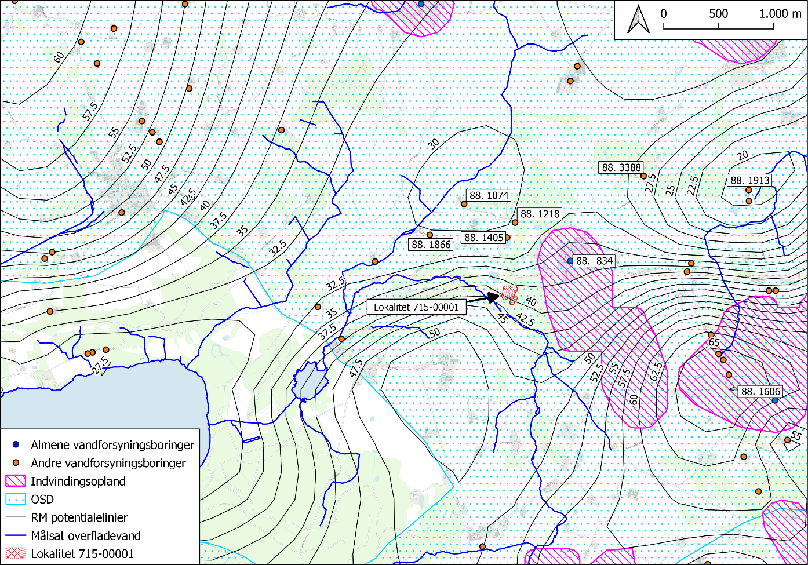
Figur 5.1: Lokalitetens placering i forhold til vandindvinding, områder med særlige drikkevandsinteresser og overfladevand

Overfladevand
Angivelse af navn, type og afstand til nærmeste målsatte overfladevandsområde(r). Vurdering af risiko, baseret på Miljøstyrelsens Screeningsværktøj.

Feltundersøgelsen
Afsnit 5 indledes med en kort opsummering af eksisterende viden om ejendommen og hvad der mangler for at kunne opfylde formålet med undersøgelsen.

Strategi
Beskrivelse af den konceptuelle forståelse af forureningen (suppleret med skitse), der ligger til grund for den valgte undersøgelsesstrategi.
I strategien beskrives begrundelsen for valg af undersøgelsesmetode (boringer/poreluft/overfladeprøve) og begrundelse for valg af analyseparametre.
Beskrivelse af, hvordan den valgte strategi opfylder undersøgelsens formål, herunder beskrivelse af, hvordan strategien skal sikre god og sikker afdækning af forureningens omfang, spredning og risici.

Udført arbejde
Beskrivelse af alle udførte feltaktiviteter, f.eks.:
- Tilsyn og fotodokumentation
- TV-inspektion af kloak
- Tankscreening
- Lokalisering af eksisterende boringer
- Poreluftmålinger inkl. referencemåling og vejrdata
- Indeluftmålinger inkl. referencemåling og vejrdata
- Målinger i kloak, faldstamme mm.
- Byggeteknisk gennemgang
- Boringer inkl. boringsafslutning
- Pejlinger til bestemmelse af grundvandets strømningsretning og gradient
- Prøvepumpning, borehulslogs mm.
- Bestemmelse af hydraulisk ledningsevne
- Graverender
- Indmåling af prøvepunkter
- Retablering (fotodokumentation i bilag 8)

Tidspunkt og omfang (antal, dybder mm.) inddrages i beskrivelsen.
Forhold, der kan have haft indflydelse på resultaterne (f.eks. rygning, brændeovne, frost, ekstremnedbør, boringens ydeevne mm.) beskrives.
Det udførte undersøgelsesprogram og formål med hvert målepunkt (ved kilde/afgrænsende/andet) kan vises i en tabel som herunder. I tabellen er det udelukkende de udførte målepunkter, der vises (planlagte, men ikke udførte, medtages ikke). I bilag 11 ses en tabel med samtlige (både nuværende og tidligere) prøvepunkter udført ved ejendommen og i bilag 1 er prøvepunkterne vist på en situationsplan.
Hvis tabellen strækker sig over to eller flere sider skal overskriften følge med til næste side.

Tabel 6.1: Undersøgelsesprogram
Måle-punkt | Type målepunkt | Placering/potentiel forureningskilde | Dybde (m u.t.)/  areal/ filtersætning | Analyseprogram og medie
B1  (DGU-nr.) | Filtersat boring til vandprøvetagning | Hvis flere adresser er omfattet af undersøgelsen, nævnes adressen, hvor målepunktet er placeret, her. F. eks. ved olieudskiller på Storegade 17 |  | Jord: olie, BTEX  Vand: olie, BTEX
B2 | Filtersat boring til vandprøvetagning |  |  | Jord: olie, BTEX  Vand: olie, BTEX chlorerede opløsningsmidler
B3 | Lokaliseringsboring |  |  | Jord: olie, BTEX, tungmetaller, pH
B4 | Håndboring |  |  | Jord: olie, BTEX, tjærestoffer, tungmetaller, pH
PL1 | Poreluft med spyd |  |  | Poreluft: olie, BTEX, chlorerede opløsningsmidler
MP1 | Poreluft under gulv |  |  | Poreluft: olie, BTEX, chlorerede opløsningsmidler
IL1 | Indeluft |  |  | Indeluft: chlorerede opløsningsmidler
OBL1 | Blandeprøve af overfladejord |  |  | Jord: olie, tjærestoffer, tungmetaller, pH
OBL2 | Blandeprøve af overfladejord |  |  | Jord: olie, tjærestoffer, tungmetaller, pH

Borejournaler, pejledata, feltjournaler og fotos fremgår af bilag 4, bilag 2, bilag 9 og bilag 8.

Afvigelser
Eventuelle ændringer i feltundersøgelserne i forhold til undersøgelsesoplægget beskrives. Ligeledes beskrives betydningen afvigelserne evt. har haft i forhold til undersøgelsens formål.

Resultater
I det følgende præsentere analyseresultater for undersøgelsen. Analyserapporter fra laboratorier fremgår af bilag 10.

Analyseresultater for jord
Analyseresultater hentes i regionens GeoGIS-database og kan præsenteres i tabeller, som vist herunder. Nedenstående er blot et eksempel på hvordan en tabel kan se ud. Lav tabellen så der skal ske færrest mulige rettelser ud fra det grundlag geogis leverer. Relevante data fra evt. tidligere undersøgelser medtages.
Rådgiver kontrollerer detektionsgrænser og jordkvalitetskriterier. Hvis der er mange prøver/analyseparametre kan der laves flere tabeller. Der må gerne benyttes liggende formater. Vær dog opmærksom på, at tekststørrelsen ikke bliver for lille. Er det svært at få plads på siden kan resultater evt. flyttes til et bilag.
Er der mange prøver uden fund kan disse evt. udlades fra tabel og listes separat.
Ved behov tilføjes eventuelle andre analyseparametre i tabellen.
I nedenstående tabel fremgår analyseresultater for jordprøver.

Tabel 7.1: Analyseresultater for jordprøver i mg/kg TS
Boring nr. (DGU nr.) /Overfladeprøve | B1  (DGU) | B2  (DGU) | B3  (DGU) | B4  (DGU) | OBL1 | Detektions-  grænse | Jordkvalitets-kriterium | Afskærings-kriterium
Dybde m u.t.
Dato for prøvetagning
Benzen |  |  |  |  |  |  | 1,5
Toluen |  |  |  |  |  |  | i.f.
Ethylbenzen |  |  |  |  |  |  | i.f.
Xylener |  |  |  |  |  |  | i.f.
BTEX-total |  |  |  |  |  |  | i.f
>C6-C10 (flygtige) |  |  |  |  |  |  | 25
>C10-C15 (lette) |  |  |  |  |  |  | 40
>C15-C20 (lette) |  |  |  |  |  |  | 55
>C20-C35 (tunge) |  |  |  |  |  |  | 100 | 300
>C6-C35  Sum oliestoffer (GC-FID) |  |  |  |  |  |  | 100
Benz(a)pyren |  |  |  |  |  |  | 0,3 | 3
Dibenz(a,h)  anthracen |  |  |  |  |  |  | 0,3 | 3
Sum tjærestoffer (1) |  |  |  |  |  |  | 4 | 40
Bly, Pb |  |  |  |  |  |  | 40 | 400
Cadmium, Cd |  |  |  |  |  |  | 0,5 | 5
Chrom, Cr |  |  |  |  |  |  | 500 | 1000
Kobber, Cu |  |  |  |  |  |  | 500 | 1000
Nikkel, Ni |  |  |  |  |  |  | 30 | 30
Zink, Zn |  |  |  |  |  |  | 500 | 1000
pH
Tørstof
Fed: Overskridelse af Miljøstyrelsens jordkvalitetskriterium for flygtige og lette oliestoffer og benzen (hele feltet markeres med let rød)
Fed: Overskridelse af Miljøstyrelsens jordkvalitetskriterium for tunge oliestoffer, tungmetaller og tjærestoffer (hele feltet markeres let gul)
Fed/rød: Overskridelse af Miljøstyrelsens afskæringskriterium for tunge oliestoffer, tungmetaller og tjærestoffer (hele feltet markeres let rød)
i. p.: Ikke påvist
i.f.: Ikke fastsat
<: Mindre end detektionsgrænsen (angivet af laboratoriet)
i.a.: Ikke analyseret
¹: Sum af 7 tjærestoffer (PAH-total) defineret af Miljøstyrelsen

Beskriv her, i hvilke prøver og hvor, der er truffet indhold af forureningskomponenter. Fundene skal sammenholdes med Miljøstyrelsens kriterier. Afsnittet er ikke ment blot som en gentagelse af tabellen, der skal knyttes nogle få kommentarer til fundene ("i boring B2 ved olieudskilleren, hvor der i den indledende undersøgelse blev fundet…", "i den afgrænsende boring B5…", etc.). Den samlede diskussion af fundene skal belyses under diskussion og risikovurdering.

Analyseresultater for grundvand
Analyseresultater hentes i regionens GeoGIS-database og kan præsenteres i tabeller, som vist herunder. Nedenstående er blot eksempler på hvordan tabellerne kan se ud. Lav tabellerne så der skal ske færrest mulige rettelser ud fra det grundlag geogis leverer. Relevante data fra evt. tidligere undersøgelser medtages.
Hvis der er mange prøver/analyseparametre laves to eller flere tabeller.
Rådgiver indsætter/kontrollerer også detektionsgrænser og grundvandskvalitetskriterier.
Hvis der er mange prøver/analyseparametre kan der laves flere tabeller Der må gerne benyttes liggende formater. Vær opmærksom på at tekst størrelsen ikke bliver for lille. Eventuelle andre analyseparametre kan tilføjes skemaet.
Hvis observationer/data fra vandprøvetagning/feltarbejde har betydning for undersøgelsens resultater, skal sådanne data også præsenteres i dette afsnit (f.eks. boring, som burde være filtersat i velydende magasin, men blev tørpumpet ved prøvetagning).
Hvis fund af miljøfremmede stoffer:
I tabel 6.3 er vist de miljøfremmede stoffer, hvor der er fund over detektionsgrænsen. Af analyserapporten / analyserapporterne fremgår, hvilke andre miljøfremmede stoffer, der er analyseret for.
Hvis der er tale om gamle boringer med flere indtag skrives indtagsnr. under borings nr.
Beskriv under tabellen i hvilke prøver og hvor, der er truffet forurening over detektionsgrænsen, samt om fundene er over grundvandskvalitetskriteriet, og hvor stor overskridelsen er. Afsnittet er ikke ment blot som en gentagelse af tabellen, der skal knyttes nogle få kommentarer til fundene ("i boring B2 ved olieudskilleren, hvor der i den indledende undersøgelse blev fundet…", "i den afgrænsende boring B5…", etc.). Den samlede diskussion af fundene skal belyses under diskussion og risikovurdering.
Desuden præsenteres evt. målinger af feltparametre og lignende til bestemmelse af nedbrydningsforhold.
Tabel 7.2: Analyseresultater for vandprøver i µg/l
Boring nr.  (DGU-nr) | B1  (DGU) | B2  (DGU) | B3  (DGU) | B4  (DGU) | Detektions-grænse | Grundvands-kvalitetskriterium
Dato for prøvetagning
Filterdybde (kote)
Benzen |  |  |  |  |  | 1
Toluen |  |  |  |  |  | 5
Ethylbenzen |  |  |  |  |  | 5*
Xylener |  |  |  |  |  | 5*
BTEX-total |  |  |  |  |  | i.f.
>C6-C10 |  |  |  |  |  | i.f.
>C10-C25 |  |  |  |  |  | i.f.
>C25-C35 |  |  |  |  |  | i.f.
Sum af oliestoffer  C6-C35 |  |  |  |  |  | 9
Chloroform |  |  |  |  |  | i.f.
1,1,1-trichlorethan |  |  |  |  |  | 1
Tetrachlormethan |  |  |  |  |  | 1
Trichlorethylen (TCE) |  |  |  |  |  | 1
Tetrachlorethylen (PCE) |  |  |  |  |  | 1
PFBA
PFBS
PFPeA
PFPeS
PFHxA
PFHxS
PFHpA
PFHpS
PFOA
PFOS
PFOSA
6:2 FTS
PFNA
PFNS
PFDA
PFDS
PFUnDA
PFUnDS
PFDoDA
PFDoDS
PFTrDA
PFTrDS
Sum af PFAS – 4 Stk.
Sum af PFAS – 22 Stk.
Evt. Vandblandbare opløsningsmidler over vandkvalitetskriterierne.
Evt. Pesticider over vandkvalitetskriterierne.
Fed: Koncentrationen overskrider grundvandkvalitetskriteriet (hele feltet markeres med let rød). For enkeltstoffer er sumkriterier anvendt som mærkning for overskridelser.
i. p.: Ikke påvist
i.f.: Ikke fastsat
<: Mindre end detektionsgrænsen (angivet af laboratoriet)
i.a.: Ikke analyseret
* sum af ethylbenzen og xylener

Pejlinger og grundvandsstrømning
Pejleresultater behandles og sammenstilles i tabel og på et potentialekort. Det beskrives, hvilke boringer, der er inddraget og kvaliteten af prøver, koter m.v. Strømningsretninger og gradienter i pejlede magasiner vurderes. Usikkerhed i bestemmelse af strømningsretninger vurderes og det vurderes hvorvidt det fremkomne resultat stemmer overens med den konceptuelle forståelse og observationerne i felten.
For synkronpejlerunder beskrives procedure for udvælgelse af boringer inkl. beskrivelse af opdateret indmålingsmetode ved f.eks. nye boringer eller lignende.
Tabellen herunder kan genereres via udtræk på regionens rapportserver. Tabellen genereres via geogis, nedenstående er blot et eksempel på hvordan en tabel kan se ud. Lav tabellen så der skal ske færrest mulige rettelser ud fra det grundlag geogis leverer.
Tabel 7.3: Pejleresultater
Boring nr. / DGU-nr. | Indtags nr. | Dato for pejling | Filtersætning (m u.t) [interval] | Terrænkote (m DVR90) | Kote OK*  (m DVR90) | Pejling  (m u. OK*) | Pejling kote (m DVR90)
B1 / DGU | 1
B2 / DGU | 1
B3 / DGU | 1
B4 / DGU | 1
*OK: overkant filterrør

Hydrauliske parametre
Behandling og præsentation af evt. bestemte hydrauliske parametre (prøvepumpning, slugtest mm.).

Analyseresultater for poreluft, indeluft og kloakluft
Analyseresultater hentes i regionens GeoGIS-database og kan præsenteres i tabeller, som vist herunder. Nedenstående er blot et eksempel på hvordan en tabel kan se ud. Lav tabellen så der skal ske færrest mulige rettelser ud fra det grundlag geogis leverer. Relevante data fra evt. tidligere undersøgelser medtages.
Der laves en tabel til hver type af luftmåling (poreluft, kloakluft, indeluft).
Hvis der er mange prøver/analyseparametre må der gerne benyttes liggende formater. Eventuelle andre analyseparametre kan tilføjes skemaet. Vær opmærksom på, at tekststørrelsen ikke bliver for lille.
Hvis der er udført måleserier, skal disse præsenteres, så udviklingen for samme målepunkt er let at følge. Opsæt gerne resultater i grafer ved større måleserier.
Overskridelse af udeluft reference markeres ikke med fed.
Rådgiver indsætter/kontrollerer afdampningskriterier.

Tabel 7.4: Analyseresultater for poreluft-/kloakprøver i µg/m³
Målepunkt nr. | MP/PL | MP/PL | MP/PL | MP/PL | Afdampningskriterium*
Placering af målepunkt | Hvis flere adresser er omfattet af undersøgelsen, nævnes adressen, hvor målepunktet er placeret.  F. eks. ved trikar på Storegade 17  Også evt. anvendelse bolig, erhverv eller kælder
Dato for prøvetagning
Dybde m u.t. – ved poreluftmålinger
Benzen |  |  |  |  | 0,13
Toluen |  |  |  |  | 400
Ethylbenzen |  |  |  |  | 500
Xylen |  |  |  |  | 100
o-Xylen |  |  |  |  | 100
m+p-Xylen |  |  |  |  | 100
Sum (ethylbenzen+xylener) |  |  |  |  | 100
Naphthalen |  |  |  |  | 40
Sum af o-,m-,p-xylen + ethylbenzen |  |  |  |  | 100
C6-C10 |  |  |  |  | i.f.
C10-C25 |  |  |  |  | i.f.
Sum af oliestoffer (TVOC) C6- C25 (1) |  |  |  |  | 100
Chloroform |  |  |  |  | 20
Tetrachlormethan |  |  |  |  | 5
1,1,1-trichlorethan |  |  |  |  | 500
Trichlorethylen (TCE) |  |  |  |  | 1
Tetrachlorethylen (PCE) |  |  |  |  | 6
Evt. nedbrydningsprodukter
* Miljøstyrelsens afdampningskriteriet er en bidrags-værdi og ikke en total-værdi. Dette betyder, at en overskridelse af kriteriet målt i jorden ikke er lig med risiko for indeluft
Fed: Overskridelse af afdampningskriteriet gange 100 – kun i tabel med poreluftsmålinger
i. p.: Ikke påvist
i.f.: Ikke fastsat
<: Mindre end detektionsgrænsen (angivet af laboratoriet)
i.a.: Ikke analyseret
1) Sum af oliestoffer (TVOC): Det totale indhold af flygtige oliestoffer. TVOC – Total Volatile Organic Compounds

Tabel 7.5: Analyseresultater for indeluftprøver i µg/m³
Målepunkt nr. | IL |  |  |  |  | Udeluft ref.  Medtages kun ved indeluftmålinger | Afdampningskriterium*
* Miljøstyrelsens afdampningskriteriet er en bidrags-værdi og ikke en total-værdi. Dette betyder, at en overskridelse af kriteriet målt i indeluften skal stamme fra et bidrag fra jordforurening
Fed: Overskridelse af afdampningskriteriet – kun i tabel med indeluftmålinger
i. p.: Ikke påvist
i.f.: Ikke fastsat
<: Mindre end detektionsgrænsen (angivet af laboratoriet)
i.a.: Ikke analyseret,
1) Sum af oliestoffer (TVOC): Det totale indhold af flygtige oliestoffer. TVOC – Total Volatile Organic Compounds

Beskriv her i hvilke prøver og hvor, der er truffet indhold af forureningskomponenter. Fundene skal sammenholdes med Miljøstyrelsens kriterier/100 gange Miljøstyrelsens kriterier, hvor det giver mening, og det skal beskrives, hvad der formodes at være årsagen til fundene. Brug udeluft reference-målingen ved vurdering af indeluftmålinger.

Konceptuel model
Den konceptuelle model, som blev udarbejdet i forbindelse med planlægning af strategi for undersøgelsen, udvides med nye resultater og observationer. Det er vigtigt, at den konceptuelle model tilpasses undersøgelsens formål mht. detaljeringsgrad, zoom m.v. Modellen kan eksempelvis bestå af en eller flere flade- og snittegninger med ledsagende tekst, som omfatter følgende:
- Detaljeret beskrivelse af lokaliteten og dens geologi, som danner grundlag for opstilling af hypoteser for frigivelse og spredning af forureningen.
- Visuel beskrivelse af forureningskilderne på lokaliteten samt den aktuelle udbredelse af kritiske forureningskomponenter i forskellige medier (jord, poreluft, grundvand, indeluft, overfladevand). Det bør – ved grundvandsundersøgelser - endvidere fremgå, om der forekommer en redoxzonering eller en zonering af forureningskomponenterne, som kan skyldes naturlig nedbrydning.
- Illustration af, hvordan forureningskomponenterne spredes fra kilderne og gennem hvilke medier og eksponeringsveje.
- Ved forureninger med risiko i forhold til indeluft vil der ofte være behov for en detaljeret visning af bygningens indretning – både horisontalt og vertikalt – og mulige spredningsveje i bygningen.
- Angivelse af videnshuller i forhold til forureningsudbredelse – angives med "?"
Der kan i nogle tilfælde være behov for flere konceptuelle modeller.

Diskussion og risikovurdering
Der henvises til vores retningslinjer om risikovurdering på hjemmesiden: https://miki.rm.dk/x/FIC1FQ
Er der udført undersøgelser tidligere, skal disse data inddrages i risikovurderingen.

Arealanvendelse
I det følgende vurderes risiko i forhold arealanvendelse.

Kontaktrisiko
Risikovurderingen foretages i forhold til nuværende og evt. fremtidig mere følsom arealanvendelse samt gravearbejde og flytning af jord. Forureningskomponenter, - koncentrationer og – dybder samt befæstelse skal indgå i risikovurderingen.

Indeluft
Risikovurdering foretages i forhold til nuværende og evt. fremtidig mere følsom arealanvendelse af bygningen. Det skal vurderes om indholdet i indeluften stammer fra en jordforurening og/eller fra andre kilder.

Grundvand
Risikovurdering ift. grundvandet.

Overfladevand
Risikovurderingen foretages i forhold til nærmeste relevante recipient.

Konklusion
Samlet konklusion med angivelse af om og hvor forureningen evt. udgør en risiko. Konklusionen kan evt. afsluttes med anbefalinger til supplerende undersøgelser, monitering eller afværge – men kun efter aftale med RM sagsbehandler.

Referencer

/1/ Titel. Udførende, år.
/2/

- Situationsplaner med forureningskoncentrationer og forureningsudbredelse

Generelt gælder:
Udnyt hele A4 eller A3 siden, stående eller liggende. Ved mange oplysninger laves flere planer; f.eks. én med kilder/boringer og én med boringer/forureningsfund - hvis f.eks. skriftstørrelsen bliver for lille skal planen evt. deles i to! Er der fund af flere stoffer og det er relevant at vise en udbredelse, skal det aftales med sagsbehandleren om der skal laves en situationsplan for hvert stof.
Målestoksforhold vises med ”lineal”, som placeres nederst. Anvend bedst mulig målestoksforhold. Nordpil placeres som hovedregel i øverste højre hjørne.
Terrænhældning og vurderede strømningsforhold for sekundære og primære magasiner vises med forskellige piletyper og placeres som hovedregel i venstre side. Hvis terrænhældning og strømningsforhold er uden betydning for risikovurderingen kan disse udelades.
Gadenavn(e) skal fremgå med en passende størrelse og placeres om muligt på vejen. Hus nr. skal fremgå tydeligt på hovedbygningen dvs. stort, tykt, så man ikke er i tvivl. Desuden skal JAR-nr. for lokaliteten og evt. JAR-nr. for naboejendomme fremgå.
Matr. nr. skal placeres inden for matriklen efter modellen: Matr.nr. 17c – fx i en kasse/anden farve, så info ikke kan forveksles med en koncentration eller andre informationer.
Af situationsplanen skal nedenstående punkter desuden, hvis relevant, fremgå (kan fordeles på flere planer):
Undersøgelsesområde (SORT tyk streg) – hvis sammenfaldende med matrikelgrænsen skal begge kunne ses på planen.
Belægninger herunder også have med græs og beplantning og bygninger (både nuværende og tidligere) i tydelig signatur.
Forureningskilder - både nuværende og tidligere – fx tanke (T1, T2, ...), olieudskillere (OU1, OU2, ...), oplagsområder.
Situationsplanen skal vise alle nuværende og tidligere relevante forhold (herunder bl.a. placering af tidligere udførte prøvepunkter, porte, tidligere bygninger, nuværende bygninger og kloakforhold).
Hvis der er udført TV-inspektion skal denne også fremgå af situationsplanen
Prøvepunkter angives, så der er tydelig forskel på signaturen for:
Lokaliseringsboring (enkelt ring med kryds over)
Filterboring (udfyldt ring med kryds over)
Poreluftprøve (udfyldt trekant).
Indeluftprøve (udfyldt firkant). HUSK referenceprøven.
Evt. prøvepunkter fra tidligere undersøgelser: samme signatur men med anden farve end sort, f.eks. grå.
Felter for overfladeprøver vises med en grøn streg – der skal ikke angives placering af de enkelte nedstik.
Ved fund af stoffer skrives de konstaterede koncentrationer ved pågældende punkter, evt. markering af punkter med grøn, gul, rød som for under JKK, rådgivningsinterval, over ASK. Ved poreluftforureninger skal udbredelsen af forureningen vises med isolinjer.
Den trufne forureningsudbredelse markeres med:
Rød: forurenet jord med oliestoffer over jordkvalitetskriteriet (gælder for de flygtige og lette fraktioner), jord med indhold af tjære/tungmetaller/tung olie over afskæringskriteriet, grundvand med forureningsindhold over grundvandskvalitetskriterierne, poreluft med forureningsindhold over 100 x afdampningskriteriet og indeluftmålinger over afdampningskriteriet.
Gul: lettere forurening i den øverste halve meter jord - tungmetaller, tunge oliestoffer og tjærestoffer i rådgivningsintervallet.
Ved manglende/usikker viden om forureningsudbredelsen markeres dette med spørgsmålstegn.
Under situationsplanen skal stå: lokalitets nr., adresse, dato, tegnerens initialer.
Ved udførelse af kloakinspektion skal resultaterne vises i et særskilt bilag.
  - Detailplaner

- Pejleresultater, indmåling af pejlepunkter, koter

- Potentialekort
- Boreprofiler og stikbeskrivelser af overfladeprøver
Boreprofiler (fra GeoGis) inkl. PID-resultater, eventuelle syn- og lugtobservationer, tegn på forurening, geologisk prøvebeskrivelse som omfatter lagfølge, geologi, alder og dannelsesmiljø samt urenheder i fyld (slagger, tegl, asfalt o.l.), boringens indretning samt vandspejl samt angivelse af analyseret prøve.
Type og tykkelse af overflade eller belægning (asfalt, fliser, græs, beton etc.) skal anføres på borejournalen. Der henvises til MIKI og Vejledning i Ingeniørgeologisk prøvebeskrivelse. Overfladeprøver beskrives efter samme vejledning.

- Geologisk profilsnit
- Konceptuelle modeller
Ved fund af forurening skal disse opdateres. Hvor det er relevant laves der flere snit

For de konceptuelle modeller gælder:

- Skal indtegnes efter kote
- Hvis der ses elevation på lokaliteten skal dette fremgå af modellen
- Forureningsfund/størrelse skal fremgå af modellen (forureningsudbredelsen skal visuelt fremgå af modellen)
- Forureningsudbredelse skal fremgå på modellen
- God signaturforklaring og tydelig skrift
- Snit skal fremgå af situationsplan
- Ved indeluftundersøgelser laves et eller flere snit af bygninger
- Kloak og andre relevante installationer skal fremgå af modellen

Se eksempler og beskrivelser af konceptuelle modeller på https://miki.rm.dk/x/lIBZBw

- JAGG-beregninger samt beregninger fra andre risikovurderingsværktøjer
- Fotos
Fotos via BID systemet indsættes her. Se nærmere om foto-udtræksrapporten på https://miki.rm.dk/x/EIBVBQ

- Feltjournaler
- Analyserapporter (PID, jord, vand, poreluft, indeluft, kloak)

- Oversigt over prøvesteder

Bilaget skal indeholde en tabel med oversigt over alle prøvesteder, der indgår som datagrundlag for undersøgelsen, dvs. også ældre boringer, boringer på nærliggende lokaliteter o. lign.
Prøvestedsnavn og DGU | Indtag | Udførelses-  dato | Dybde | Filter-sætning (m.u.t) | Seneste pejling (m.u.OK*) | Seneste  pejling kote  (m DVR90) | Dato for seneste pejling | Indmålt d. | Note
B1  (89.1234) | 1
B1  (89.1234) | 2
IL1
Tabellen kan generes via udtræk på regionens rapportserver
*OK Overkant rør

